«Қызға қырық үйден тыйым»

29.11.2022 күні «Ұшқын» дебат клубының ұйымдастыруымен «ZOOM» платформасында Американдық парламенттік (АПФ) және Линкольн-Дуглас (ЛД) форматында «Қызға қырық үйден тыйым» тақырыбы бойынша дебат ойыны өткізілді.

Дебат ойынының мақсаты: білім алушылардың жалпы мәдени ой-өрісін кеңейту, оқушылар арасындағы академиялық білім деңгейін көтеру, білім алушылардың шешендік сөйлеу өнері дағдыларын және сендіру әдістерін қалыптастыру, зияткерлік, шығармашылық қабілеттерін, зерттеу, ұйымдастыру дағдыларын, коммуникативтік біліктерін дамыту.

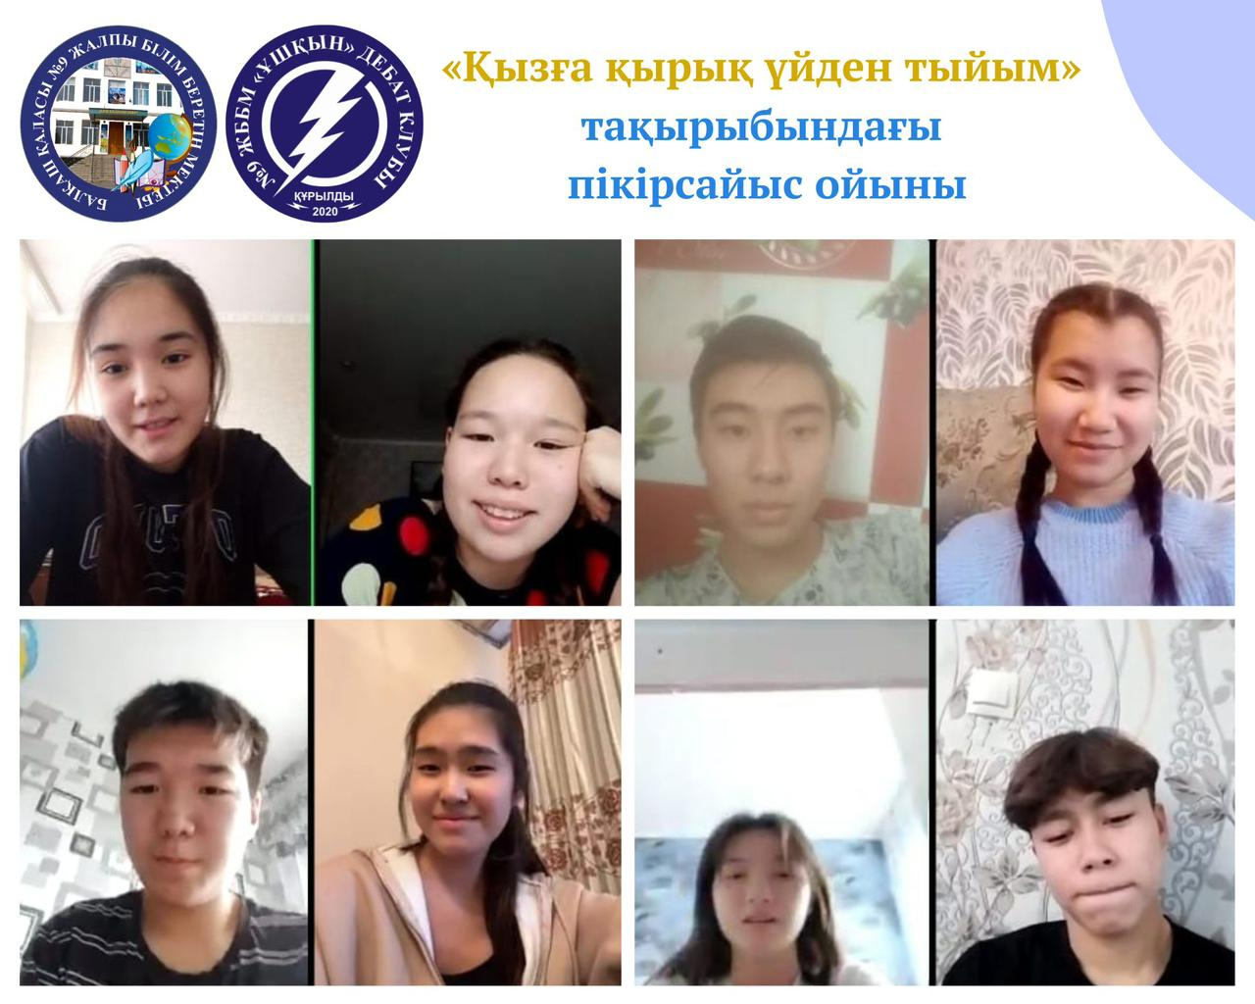

«Қызға қырық үйден тыйым»

29.11.2022 по инициативе дебатного клуба «Искра» на платформе «ZOOM» американский парламентарий (APF) прослушал игру-дебаты на тему «Қызға қырық үйден тыйым» в формате Джин Линкольн-Дуглас (LD).

Целью праздничной игры является расширение общекультурного мировоззрения учащихся, обеспечение академического образования учащихся, формирование у учащихся ораторских навыков и приемов обработки, развитие интеллектуальных, творческих способностей, исследовательского, организаторского инструментария, коммуникативных навыков.

